574 | Appuntamento settimanale con la  metafisica realistico integrale
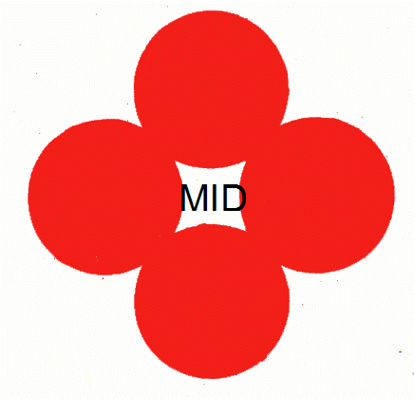 | 7 - L'ideologia dinontorganica
www.nuovacostruttivita.it  E-mail: roberto@dntt.it | Il realismo dinontorganico, come già sappiamo, è ambivalente: è religioso e profano («ideologico»). E come il realismo dinontorganico religioso cristiano s'impernia nella Chiesa come dinontorganismo religioso che si
autocostruisce, avendo come suo essenziale punto di riferimento teorico l'Ecclesiologia dinontorganica; così il realismo dinontorganico profano s'impernia sulla realtà storica dinamica profana (che può riassumersi nella realtà sociopolitica), ed ha come suo essenziale punto di riferimento realistico l'ideologia dinontorganica, anima della prassi costruttiva dell'attuale società dinamica e dell'intera realtà storica profana. Di utopia può nutrirsi qualsiasi speranza politica. Ma la prassi costruttiva della realtà storica e dell'attuale società deve nutrirsi di ideologia e realismo dinamico, che nella logica del realismo integrale diventano il realismo dinontorganico e l'ideologia dinontorganica.
Si tratta quindi, anche da parte del mondo cattolico, di giungere a quest'ultima, al di là (ma non contro) della dottrina sociale cristiana. La ragione è la solita: l'epoca storica statico-sacrale è tramontata definitivamente. Si è instaurata una nuova epoca storica dinamica secolare, imperniata non più sulla religione o su un'etica religioso-sociale, ma sull'ideologia come anima della prassi. Al vecchio realismo statico-sacrale, per quanto riguarda la realtà socio-politica, deve succedere il nuovo realismo dinamico ideologico
Si tratta infatti di una impossibilità teorico-pratica, che si risolve in una contraddizione in termini. Il «religioso-sacrale» e il «dinamico-secolare», in rapporto di anima e corpo, rappresentano ormai una combinazione impossibile, per molte ragioni, che vanno ben al di là dell'autonomia del profano. Può bastare, per darsene conto, questa ragione di fondo: nell'attuale epoca storica dinamica, l'ideologia come anima della prassi ha sostituito la religione come fondamento e anima della nuova società dinamica. E allora, addio « fondamento e anima religioso-sacrale », statica o dinamica che sia. Il rifiuto da parte della nuova società è categorico, e si consumerà maggiormente nel futuro, perché questa è la nuova legge della storia: il primato della religione come fondamento e anima della società è passato da essa all'ideologia come anima della prassi.
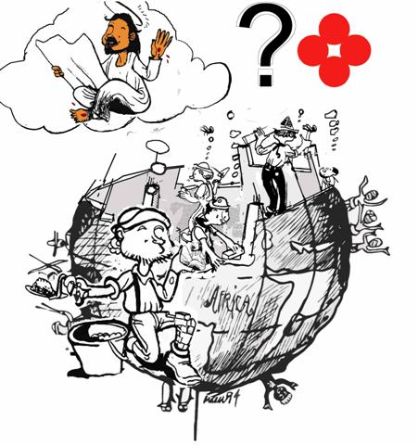
Non si tratta di un puro fatto bruto, constatabile ormai a raggio mondiale, se non come fatto consumato, almeno in prospettiva. Si tratta di un fatto pienamente legittimo, il cui misconoscimento non solo non rimedia alla situazione, ma la peggiora fino a renderla forse irrimediabile. Si è inclini a pensare che l'attuale società dinamica rifiuti la religione come propria anima e fondamento non già di per se stessa, ma a cagione delle ideologie ateo-materialiste che la manipolano. Se così fosse, la tradizionale presenza della religione e la continua riofferta di essa, avrebbe pur dovuto rappresentare una salvaguardia, a meno di riconoscere l'impotenza della religione stessa, come anima e fondamento della società, di fronte alle ideologie come anima della prassi.
E' appunto tale impotenza la spiegazione ultima del fatto. L'attuale società dinamica, proprio perché deve costruirsi di continuo come società globale nella sua massiccia realtà ontologico-dinamica profana, postula lo strumento ontologico-dinamico adatto, che non è la religione. Di per sè la religione non va al di là di un'offerta etico-religiosa o etico-sociale, cosa ben lontana e diversa dall'ideologia come anima della prassi. E' questo lo strumento ontologico-dinamico costruttivo dell'attuale società dinamica, attraverso la rispettiva prassi ideologica.
Ovviamente la società postulerebbe l'ideologia sana come anima di una sana prassi costruttiva di se stessa. Se questa non le viene offerta, non potendo sfuggire all'ideologia come anima della prassi che la costruisce, poiché deve ben venire in qualche modo costruita, si affida o resta vittima di ideologie malsane, qual è il caso delle attuali ideologie ateo-materialiste.
Senza accusare responsabilità o colpevolezze al riguardo, ci sia almeno lecito dire che la Chiesa oggi non può giù accontentarsi di offrire alla società il solo apporto etico-sociale, o delle utopie, o esser solo presente in funzione critica e profetica. Dovrebbe porsi o meglio far porre da chi di dovere, il problema dell'ideologia sana, dell'ideologia vera, come sana e vera anima ontologico-dinamica di una prassi socio-politica costruttiva di una sana e autentica società civile oggi. Il che non solo non sarebbe un nuovo modo di irretirla nella politica e di contaminarla con la politica, ma di liberarla in modo definitivo da essa.
Comunicare è facile!!!! Clicca sull'azzurro!
Vuoi segnalare un nuovo indirizzo tuo o di qualche interessato? roberto@dntt.it
Desideri essere lasciato in pace? Roberto.Roggero@poste.it
Hai suggerimenti da dare? Oppure hai bisogno di chiarimenti, informazioni, arretrati, libri,... ? info@lucacipriani.it

